Функциональная структура управления
МКДОУ Средне - Агинский детский сад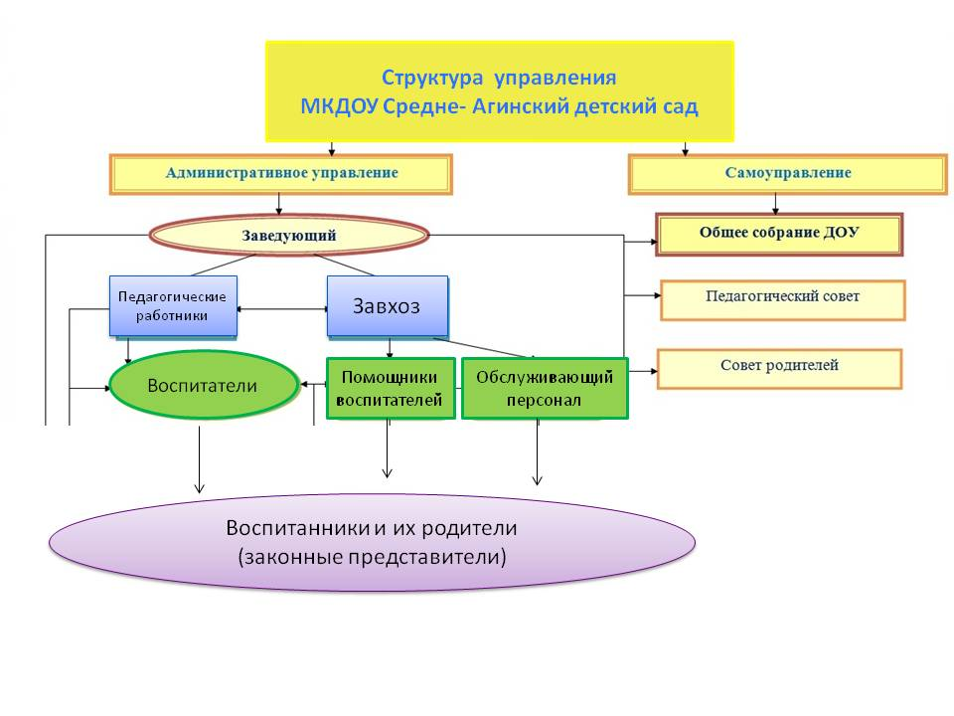

Управляющая система МКДОУ Средне-Агинский детский сад состоит из двух структур:
I структура – самоуправление МКДОУ Средне-Агинский детский сад
II структура – административное управление
I структура – самоуправление МКДОУ
Средне-Агинский детский сад

Управление МКДОУ Средне-Агинский детский сад строится на принципах единоначалия и самоуправления, обеспечивающих государственно-общественный характер управления МКДОУ Средне-Агинский детский сад.
ОРГАНИЗАЦИОННОЕ  УПРАВЛЕНИЕ |  | Исполнительный орган |  | Коллегиальные органы
 |  |  |  | Совет МКДОУ Средне-Агинский детский сад
 |  |  |  | Общее собрание
Управление образования администрации Саянского района
Администрация
(заведующий МКДОУ Средне-Агинский детский сад)
 |  |  |  | Педагогический совет

ФУНКЦИИ СОВЕТА МКДОУ Средне-Агинский детский сад

1. Рассматривает проект устава, дополнения и изменения к нему;
2. Обсуждает программу развития МКДОУ Средне-Агинский детский сад;
3. Рассматривает вопрос об укреплении и развитии материально-технической базы МКДОУ Средне-Агинский детский сад;
4. Взаимодействует с родительским комитетом МКДОУ Средне-Агинский детский сад в решении вопросов социальной защиты работников и родителей (законных представителей) МКДОУ Средне-Агинский детский сад ;
5. Рассматривает жалобы и заявления родителей (законных представителей) на действия (бездействия) педагогического персонала МКДОУ Средне-Агинский детский сад ;
6. Участвует в разработке и согласовании локальных актов МКДОУ Средне-Агинский детский сад, устанавливающих виды, размеры, условия и порядок произведения выплат стимулирующего характера, показатели и критерии оценки качества и результативности труда работников МКДОУ Средне-Агинский детский сад ;
7. Утверждает по рекомендации членов педагогического Совета, награждения и участие педагогов в конкурсном движении;
8. Участвует в организации платных дополнительных образовательных услуг в МКДОУ Средне-Агинский детский сад и организации иной приносящей доход деятельности;
9. Содействует привлечению бюджетных средств для обеспечения деятельности и развития МКДОУ Средне-Агинский детский сад ;
10. Заслушивает отчёт заведующего МКДОУ Средне-Агинский детский сад по итогам учебного и финансового года;
11. Рассматривает вопросы создания здоровых и безопасных условий обучения и воспитания в МКДОУ Средне-Агинский детский сад;
12. Участвует в оценки качества и результативности труда работников МКДОУ Средне-Агинский детский сад, распределении выплат стимулирующего характера работникам и согласовании их распределения в порядке, установленном локальными актами МКДОУ Средне-Агинский детский сад.

КОМПЕТЕНЦИИ ПЕДАГОГИЧЕСКОГО СОВЕТА
МКДОУ Средне-Агинский детский сад.
1. Определяет стратегию развития МКДОУ Средне-Агинский детский сад.
2. Создаёт постоянные и временные комиссии, деятельность которых регламентируется локальными актами.
3. Обсуждает и принимает основную адаптированную образовательную программу и дополнительные образовательные программы.
4. Рассматривает вопросы повышения квалификации и переподготовки кадров.
5. Выявляет, распространяет передовой педагогический опыт.
6. Рассматривает вопросы организации дополнительных образовательных услуг.
7. Рассматривает и принимает локальные акты МКДОУ Средне-Агинский детский сад.
8. Обсуждает итоги работы МКДОУ Средне-Агинский детский сад, принимает решения по вопросам, касающимся содержания образования, воспитания и развития.
9. Утверждает план работы МКДОУ Средне-Агинский детский сад на учебный год.
10.Утверждает характеристики педагогических работников, представляемых к награждению.
11. Заслушивает отчет заведующего о создании условий для реализации общеобразовательной программы.
12. Иные вопросы, касающиеся содержания образования, воспитания и развития.

КОМПЕТЕНЦИИ ОБЩЕГО СОБРАНИЯ РАБОТНИКОВ
МКДОУ Средне-Агинский детский сад
Общее собрание работников, наделено следующими компетенциями:
-ознакомление с проектами нормативных локальных актов МКДОУ Средне-Агинский детский сад, затрагивающие трудовые и социальные права работников МКДОУ Средне-Агинский детский сад;
-избрание (выдвижение) представителей работников МКДОУ Средне-Агинский детский сад в состав иных коллегиальных органов управления МКДОУ Средне-Агинский детский сад в соответствии с настоящим Уставом;
-разрешение конфликтных ситуаций между работниками и администрацией МКДОУ Средне-Агинский детский сад ;
-принятие решения о заключении коллективного договора МКДОУ Средне-Агинский детский сад;
-обсуждение и утверждение мероприятий по повышению эффективности и качества труда;
-заслушивание администрации о ходе выполнения планов и договорных обязательств, результатах производственно-хозяйственной деятельности, предложение рекомендаций;
-участие в разработке коллективного договора, обсуждении его и принятии по нему решения, уполномочивание профсоюзного комитета МКДОУ Средне-Агинский детский сад подписать этот договор;
-осуществление мер по обеспечению выполнения коллективного договора;
-заслушивание отчетов администрации и профсоюзного комитета МКДОУ Средне-Агинский детский сад о выполнении коллективного договора, постановка в необходимых случаях вопросов привлечения к ответственности лиц, не выполняющих обязательств по коллективному договору;
-осуществления мер по обеспечению сохранности муниципальной и общественной собственности и рационального её использования;
-постановка вопросов о привлечении к ответственности в установленном порядке работников, виновных своими действиями или бездействием в нанесении материального ущерба сохранности муниципальной и общественной собственности и рационального его использования;
-обсуждение по представлению администрации МКДОУ Средне-Агинский детский сад проекта Правил внутреннего распорядка, внесение своих замечаний, предложений, принятие мер по обеспечению их соблюдения;
-обсуждения состояния трудовой дисциплины и осуществления мер по её укреплению;
-принятие мер морального стимулирования и внесение предложений о поощрении работников, активно участвующих в разработке новых методик, в распространении передового опыта;
-участие в решении вопросов нормировании (тарификации) труда работников, использование фонда стимулирующих, компенсационных выплат, направляемого на оплату труда работников из бюджетных средств;
-рассмотрение вопроса о повышении квалификации кадров, развития наставничества;
-обсуждение и одобрение планов мероприятий по улучшению условий охраны труда, оздоровительных мероприятий и осуществление контроля за выполнением этих планов;
-осуществление контроля за соблюдением работодателем трудового законодательства и иных нормативных правовых актов;
-осуществление контроля за состоянием условий и охраны труда, выполнением обязательств работодателя, предусмотренных коллективным договором;
-участие в расследовании несчастных случаев на производстве через своего председателя;
-обсуждение Устава, изменений и дополнений к нему;
-обсуждение Положения о Совете МКДОУ Средне-Агинский детский сад , Положения об общем собрании работников МКДОУ Средне-Агинский детский сад;
-обсуждение и принятие Положения об оплате труда работников МКДОУ , Положения о стимулировании работников МКДОУ Средне-Агинский детский сад и других;
-решение иных вопросов, отнесённых к компетенции трудового коллектива Трудовым кодексом Российской Федерации, иными нормативными правовыми актами Российской Федерации, Коллективным договором МКДОУ Средне-Агинский детский сад.
Общее собрание работников МКДОУ Средне-Агинский детский сад несёт ответственность за :
-своевременное рассмотрение поставленных перед ним вопросов;
-реализацию принятых решений;
-выполнение обязательств по коллективному договору;
-соответствие принятых решений и утверждаемых локальных актов законодательству Российской Федерации о труде, об образовании.

МКДОУ Средне-Агинский детский сад является дошкольной образовательной организацией, учредитель Администрация Саянского района. Функции и полномочия учредителя в отношении МКДОУ Средне-Агинский детский сад осуществляются органом администрации Саянского района: МКУ «Управление образования администрации Саянского района».
Деятельность МКДОУ и участников образовательного процесса регламентируется в части, не урегулированной Уставом МКДОУ Средне-Агинский детский сад, следующими локальными актами:
• Договор, заключенный между МКДОУ и Учредителем;
• Правила внутреннего распорядка в МКДОУ;
• Правила приема в МКДОУ;
• Инструкции по охране труда;
• Должностные инструкции;
• Положение о Совете МКДОУ;
• Положение о педагогическом совете МКДОУ;
• Положение об оплате труда;
• Положение об общем собрании работников МКДОУ;
• Положение о материальном стимулировании и поощрении работников МКДОУ;

II структура – административное управление
ЗАВЕДУЮЩИЙ |  | Воспитатели, родители ( законные представители) |  | воспитанники
 |  | Обслуживающий персонал
 |  | Учебно-вспомогательный персонал

II структура – административное управление, которое имеет линейную структуру, состоящая из трех уровней.
Первый уровень – заведующий МКДОУ Средне-Агинский детский сад . Управленческая деятельность заведующей обеспечивает:
• материальные, организационные;
• правовые;
• социально–психологические условия для реализации функции управления образовательным процессом в ДОУ. Объект управления заведующего – весь коллектив.
Администрация МКДОУ Средне-Агинский детский сад
Заведующий МКДОУ: Зинченко Наталья Васильевна
Местонахождение: 663590, Красноярский край, Саянский район,
с. Средняя Агинка ул. Советская, 45.
График работы: понедельник – пятница с 7.30.00-17.30 (перерыв 12.00-14.00)
Прием родителей по личным вопросам: вторник, четверг с 15.00-17.30
Образование: высшее, КГПУ им. В.П. Астафьева
Общий стаж работы: 42 год, педагогический стаж 42 года;
Телефон рабочий: 8 (39142)30-5-69; сотовый 89620697958.
Электронная почта: zinchenko123456@ yandex.ru
Второй уровень – завхоз.
На этом уровне заведующий осуществляет непосредственную и опосредованную реализацию управленческих решений через распределение обязанностей между работниками второго уровня.
Объект управления управленцев второго уровня – часть коллектива согласно функциональным обязанностям.
Третий уровень управления осуществляется воспитателями. Объект управления – дети и родители.
Структура образовательного учреждения соответствует решаемым МКДОУ Средне-Агинский детский сад задачам, механизм управления дошкольным учреждением определяет его стабильное функционирование.
Структурных подразделений, филиалов и представительств МКДОУ Средне-Агинский детский сад не имеет.
Семейные группы в детском саду отсутствуют.

